OŠ Col, PŠ Podkraj
2. razred
Pouk na daljavo – Učno gradivo in navodila za učence
Učiteljica Katja Turk Medvešček
email: katja.turk@guest.arnes.si
Določene učne vsebine si lahko pogledate na spodnjem spletnem naslovu:
https://www.lilibi.si/
Torek, 12. 5. 2020
MAT: Odštevam dvomestna števila do 100
Reši naloge v DZ na strani 10.
3. naloga
Ponovi pojme zmanjševanec, odštevanec, razlika.
Reši račune odštevanja. Lahko si pomagaš s stotičnim kvadratom.
4. in 5. naloga
Natančno preberi nalogi z besedilom. Zapiši ustrezne račune in odgovore na vprašanja.

SLJ/SLJ: Preverim svoje znanje
Včeraj si se naučil opisovati osebe.
Prebral si opis Tilna in napisal opis njegove sošolke Nuše.
Danes boš rešil v DZ stran 61. Natančno preberi besedilo pri prvi nalogi.
Nato pisno odgovori na vprašanja.
Odgovore napiši z malimi tiskanimi črkami v zvezek z drevesno vrstico.
Nato reši 2. nalogo.
Ko naloge končaš, premisli, kakšno je tvoje znanje in si nalepi ustrezno nalepko v krogec zgoraj. Nato naj ti naloge pregledajo še starši in tudi oni nalepijo ustrezno nalepko v krogec učitelj. Pogovorite se o tvojem znanju.

SPO: Kako se gibajo in premikajo?
Oglej si posnetek na spodnji povezavi. Bodi pozoren, kako se giba tovornjak in kako kopač.

https://www.youtube.com/watch?v=b2tyhTb1ePo&list=RDCMUCeEjzibJG6myFaFJ0stfKUg&start_radio=1&t=3

https://www.youtube.com/watch?v=cimx8fmTttY
Ustno odgovori na spodnja vprašanja
Kako se je premikal tovornjak?
Kako se premikajo pravi tovornjaki?
Kaj jih poganja?
Kdo je še potreben, da se tovornjak ustrezno giblje?
S pomočjo česa usmerjamo vožnjo tovornjaka?
Kateri deli se pri tovornjaku lahko premikajo?
Kako se je gibal kopač?
Kaj je delal?
Kaj poganja ta stroj?
Kdo ga mora upravljati, da stroj ustrezno deluje?
Se je premikal v celoti ali se je premikal le del stroja? ...

- Z roko posnemaj delovanje kopača.
Se roka premika v celoti ali se premika le določen del?
Ali tovornjak in kopač pri gibanju puščata sledi? Kako nastanejo sledi? Kje jih opazimo?

- SDZ, str. 90
Preberi prvi odstavek in si oglej zgornji dve fotografiji.
Na ilustraciji (SDZ, str. 88) poišči pripomočke za gibanje, jih poimenuj ter povej, kako jih uporabljamo, kako delujejo in kako se gibajo.
- SDZ, str. 91
Reši prvo in drugo nalogo.
ŠPO: Igre z žogo 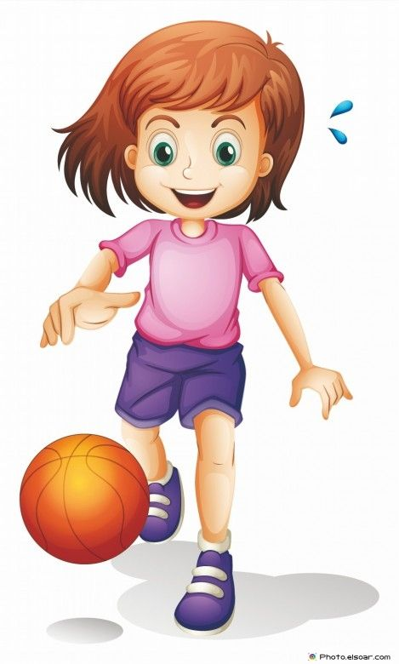 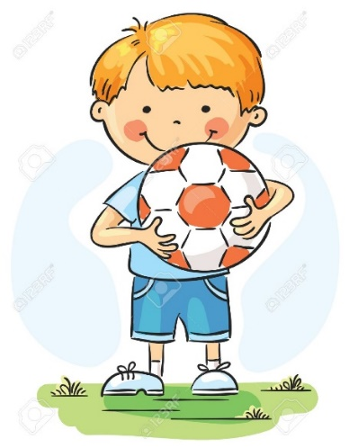
- Danes boš telovadil z žogo. Najprej se boš ob spodnjih navodilih z njo razgibal.
- Krožimo z glavo in rokami
Stoja razkoračno. Roke so v predročenju in v rokah držimo žogo. Z rokami krožimo in z glavo gledamo za žogo.
- Odkloni
Razkoračna stoja, roke ostanejo v zraku in delamo odklone.
- Sunek žoge
Stoja razkoračno. Žogo držimo na prsih. S vso močjo suni žogo in poskušaj, da bodo roke čim bolj iztegnjene. In spet nazaj k prsim.
- Predkloni dol, levo, desno
Stoja razkoračno. Roke z žogo dvignemo v zrak. In naredimo predklon navzdol. Se spet dvignemo, roke v zrak, in predklon k levi nogi. Se spet dvignemo in predklon k desni nogi.
- Počepi
Rahel razkorak. Žogo primemo s koleni, roke so v predročenju in delamo počepe.
- Sonožni poskoki
Žoga ostane med koleni in sonožno skačemo naprej, nazaj, levo in desno.

- Sedaj pa naredi še spodnje naloge. Vsako nalogo večkrat ponovi.
- Metanje žoge v zid z obema rokama, podaja izpred prsi.
- Metanje žoge v zid z obema rokama, podaja nad glavo.
- Podaja z eno roko (menjava roke po osmih podajah).

